2019年度

四川省攀枝花市

供销合作社联合社

部门决算
目录

公开时间：2020年9月21日

第一部分部门概况
一、基本职能及主要工作………………………………………..…..4
二、机构设置………………………………………..…………….….7
第二部分度部门决算情况说明
一、收入支出决算总体情况说明…………………………..….….…8
二、收入决算情况说明………………………………………....……8
三、支出决算情况说明………………………………………..….….9
四、财政拨款收入支出决算总体情况说明………………….……..10
五、一般公共预算财政拨款支出决算情况说明………………..….10
六、一般公共预算财政拨款基本支出决算情况说明………….…...13
七、“三公”经费财政拨款支出决算情况说明………………..……14
八、政府性基金预算支出决算情况说明……………………..……..16
九、国有资本经营预算支出决算情况说明…………………………16
十、其他重要事项的情况说明…………………………………..…..16
第三部分名词解释…………………………………………………………20
第四部分附件
附件1…………………………………………………….…………….24
附件2……………………………………………………………….….28
第五部分附表
一、收入支出决算总表…………………………………………..…..33
二、收入决算表…………………………………………………...….33
三、支出决算表………………………………………………. …..….33
四、财政拨款收入支出决算总表………………………………...….33
五、财政拨款支出决算明细表…………………………………...….33
六、一般公共预算财政拨款支出决算表………………………...….33
七、一般公共预算财政拨款支出决算明细.……………………..….33
八、一般公共预算财政拨款基本支出决算表……………………………..33
九、一般公共预算财政拨款项目支出决算表……………………………..33
十、一般公共预算财政拨款“三公”经费支出决算表…………………..33
十一、政府性基金预算财政拨款收入支出决算表………………………..33
十二、政府性基金预算财政拨款“三公”经费支出决算表……………..33
十三、国有资本经营预算支出决算表……………………………………..33

第一部分 部门概况

一、基本职能及主要工作

（一）主要职能。
1、宣传贯彻党中央、国务院和省委、省政府、市委、市政府关于供销合作社改革与发展的方针政策。
2、研究制定全市供销合作社发展规划；指导全市供销社的改革和发展，加快体制、机制创新，探索社会主义市场经济条件下合作经济的多种实现形式。
3、在政府授权下，承担对重要农业生产资料、废旧金属、烟花爆竹经营的组织、协调工作；参与组织、储备、调运有关救灾物资工作。
4、协调同政府有关部门和社会组织的关系，研究全市供销社工作中的重大问题；了解、反映供销社系统和农民群众的意见和要求，维护农民合作经济组织的合法权益。
5、组织全市供销社系统参与和推进农业产业化经营工作；组织发展专业合作社、消费合作社等中介服务组织；加强商品供求和市场、信息服务体系建设。
6、围绕建立和完善农业社会化服务体系，做好为农业、农村和农民服务的工作，促进农村经济发展和农民增收。
7、监督和管理社有资产，确保社有资产保值增值；行使本级社有资产出资人代表职能，并按出资额依法享有资产受益、重大决策和选择经营管理者等权利。

8、参与国际合作，开展对外经济、技术交流活动。

9、承担市政府交办的其他事项。

（二）2019年重点工作完成情况。
目标任务完成情况：全市系统实现销售总额49398万元，农产品销售 24080 万元，实现利润601万元；全市系统新建基层社15个，新发展农民专业合作社8个，新发展社区综合服务社66个。
1.推进全市供销合作社综合改革
加快供销社机构和“三会”制度建设。针对我市东、西区无供销社工作机构的情况，市供销社主动对接市农业农村体制改革专项小组办公室（以下简称市农办），配合市农办到米易、盐边、仁和开展供销社综合改革调研。专题向市委、市政府报告，有关领导做出落实成立供销社机构的批示。经召开联席会议，多次与东、西区协调沟通相关部门沟通，挂牌组建供销社机构相关工作已基本落实。市、县（区）供销社“三会”制度建设工作已全部完成，选举产生理事会、监事会领导机构。
加快农村基层经济组织建设。以多方式组建农村基层经济组织，截至目前全系统建有基层供销社71个，领办创办各类农民专业合作社318个（建在贫困村70个，其中盐边35个、米易25个、仁和区10个），农村社区综合服务社172个。专业合作社中有国家级示范社5个，省级示范社20个，综合服务社中有三星综合服务社27家，四星社7家。
提升系统农资经营服务质量。系统企业落实“保质保量、保供稳农”任务，落实化肥、农药“双减量”控制目标；推进土地托管项目，2019年争取国家农业综合开发土地托管项目280万元，已完成项目建设的90%。
加快冷链物流配套设施建设。争取省级供销社综改发展基层社建设资金30万元和综改发展农产品预冷设施建设资金43万元，分别在盐边县渔门镇供销社建设贮藏保鲜设施，在米易丙谷镇康健农民专业合作社完善冷链物流配套设施。
促进农民专业合作社会计服务中心健康发展。争取省级供销社综改发展云服务建设资金30万元，进一步完善米易农民专业合作社会计服务中心建设，进一步提升供销社“三帮双代”服务能力。
从管企业向“管资本”转变。市级联社建立了社有资产管理委员会，实行联合社理事会社资委、社有资产管理公司、社有出资企业的三层管理体制，推动了联社管企业向“管资本”转变；加强联合合作，通过资源整合、内引外联、股份合作等多举措推进社有企业改革，省、市、县供销社先后在攀联合组建“米易绿满仓农业发展有限责任公司”和“攀枝花农产品经营有限公司”，承接实施米易国家农村电商项目，完成县域农产品大数据平台建设。加大招商引资力度，协助引进落地了省农产品冷链集团仁和现代农产品深加工项目。
2.积极助力脱贫攻坚
研究部署市供销社2019年脱贫攻坚工作，印发《市供销社2019年脱贫攻坚工作要点》。深入帮扶村开展扶贫领域作风问题梳理排查，排查出3类5个问题，印发《马井村扶贫领域作风问题整改清单》，明确责任和整改时限，整改落实到位。落实马井村凉山自主移民搬迁6户贫困户20名贫困户“双联”对口联系帮扶工作。针对马井村产业帮扶不精准问题，筹措市级帮扶单位项目帮扶资金20万元，启动马井村林下中药材种植试点，正在推动50亩林下红豆杉试种。协调市烟草公司落实2019年马井村驻村第一书记轮换人选，正在做好相关工作交接。
3.做好安全生产和维稳工作
落实安全生产党政同责。年初，市社调整了安全生产领导小组，明确了领导小组工作职责。市社党组专门召开会议，研究和部署全年安全生产工作，落实市社对企业安全生产的监管责任。按照市安委会要求，认真做好全系统安全生产工作，加大系统内隐患排查和整治，及时向上报送相关工作情况。做好森林防火宣传工作，做好消防及地址灾害应急演练，做好系统防汛汛前检查工作。完善维稳应急处理机制，注意方式方法，采取综合治理措施，化解矛盾纠纷。重点仍然放在解决棚改涉及的原改制企业职工的遗留问题上，进行认真排查和管控重点人员，做好政策宣传和引导，今年较往年全系统群访大大减少，无闹访和越级上访事件发生，全系统保持稳定态势。

二、机构设置
市供销社下属二级单位0个，其中行政单位0个，参照公务员法管理的事业单位0个，其他事业单位0个。
无纳入2019年度部门决算编制范围的二级预算单位。

第二部分 2019年度部门决算情况说明

- 收入支出决算总体情况说明
2019年度收、支总计514.9万元、514.89万元（收入与支出差额0.01万元是因为在汇总过程中，金额单位转换四舍五入造成）。与2018年相比，收、支总计各减少67.55万元、67.47万元，下降11.59%、11.58%。主要变动原因是项目经费减少。
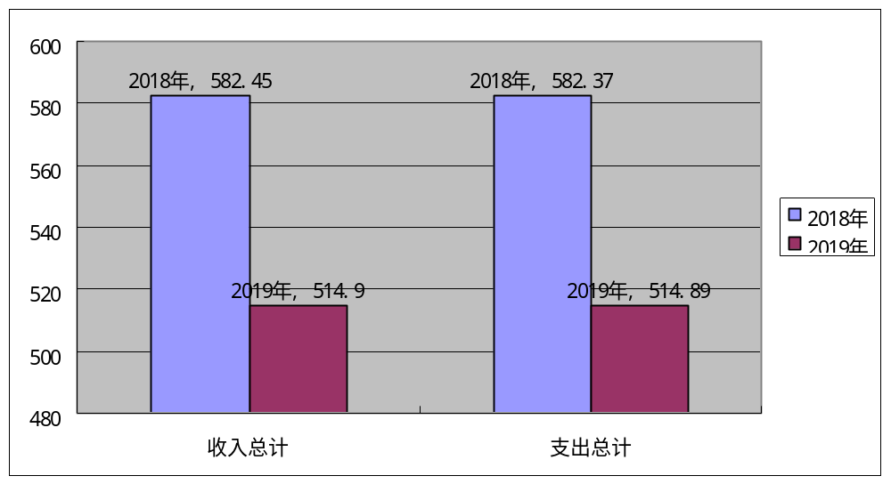

（图1：收、支决算总计变动情况图）（柱状图）

- 收入决算情况说明

2019年本年收入合计514.9万元，其中：一般公共预算财政拨款收入489.9万元，占95.14%；政府性基金预算财政拨款收入25万元，占4.86%；上级补助收入0万元，占0%；事业收入0万元，占0%；经营收入0万元，占0%；附属单位上缴收入0万元，占0%；其他收入0万元，占0%。

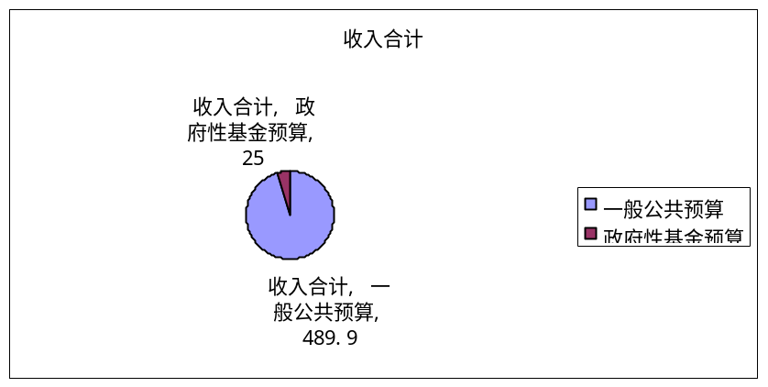

（图2：收入决算结构图）（饼状图）

- 支出决算情况说明

2019年本年支出合计514.89万元，其中：基本支出484.4万元，占94.08%；项目支出30.5万元，占5.92%；上缴上级支出0万元，占0%；经营支出0万元，占0%；对附属单位补助支出0万元，占0%。

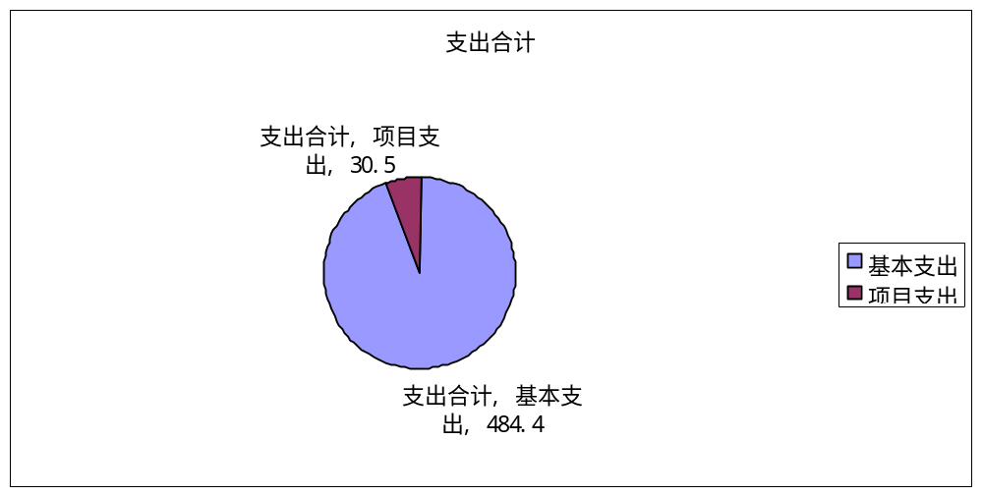

（图3：支出决算结构图）（饼状图）

四、财政拨款收入支出决算总体情况说明
2019年财政拨款收、支总计514.9万元、514.89万元（收入与支出差额0.01万元是因为在汇总过程中，金额单位转换四舍五入造成）。与2018年相比，财政拨款收、支总计各减少67.55万元、67.47万元，下降11.59%、11.58%。主要变动原因是项目经费减少。

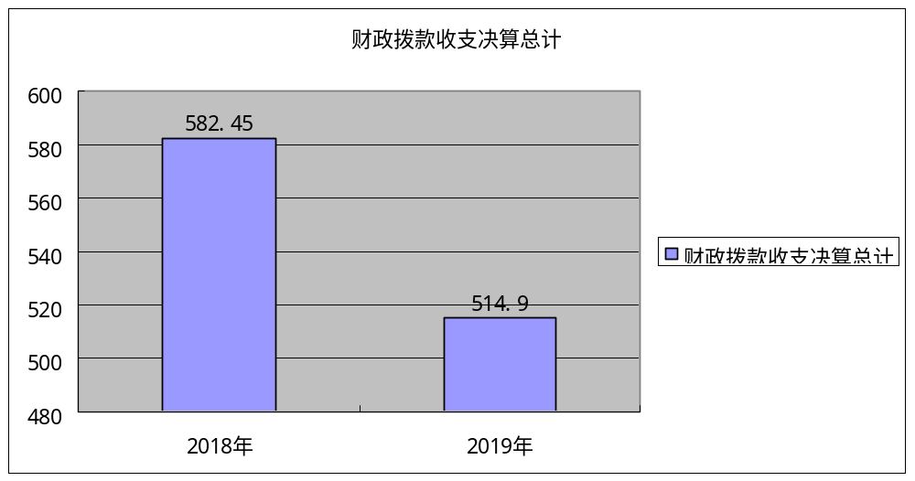

（图4：财政拨款收、支决算总计变动情况）（柱状图）

五、一般公共预算财政拨款支出决算情况说明

（一）一般公共预算财政拨款支出决算总体情况
2019年一般公共预算财政拨款支出489.89万元，占本年支出合计的95.14%。与2018年相比，一般公共预算财政拨款减少92.48万元，下降15.88%。主要变动原因是项目经费减少。
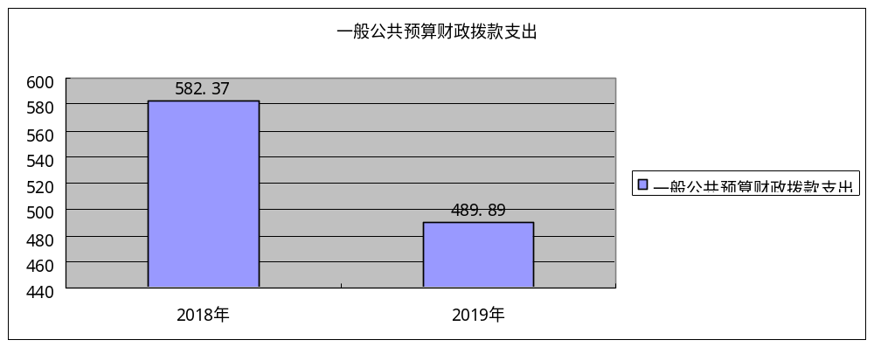

（图5：一般公共预算财政拨款支出决算变动情况）（柱状图）

（二）一般公共预算财政拨款支出决算结构情况
2019年一般公共预算财政拨款支出489.89万元，主要用于以下方面:一般公共服务（类）支出2.73万元，占0.56%；教育支出（类）0万元，占0%；科学技术（类）支出0万元，占0%；文化旅游体育与传媒（类）支出0万元，占0%；社会保障和就业（类）支出84.95万元，占17.34%；卫生健康支出0万元，占0%；住房保障支出32.18万元，占6.57%；商业服务业等（类）支出365.03万元，占74.51%，自然资源海洋气象等（类）支出5.00万元，占1.02%。（罗列全部功能分类科目，至类级。）

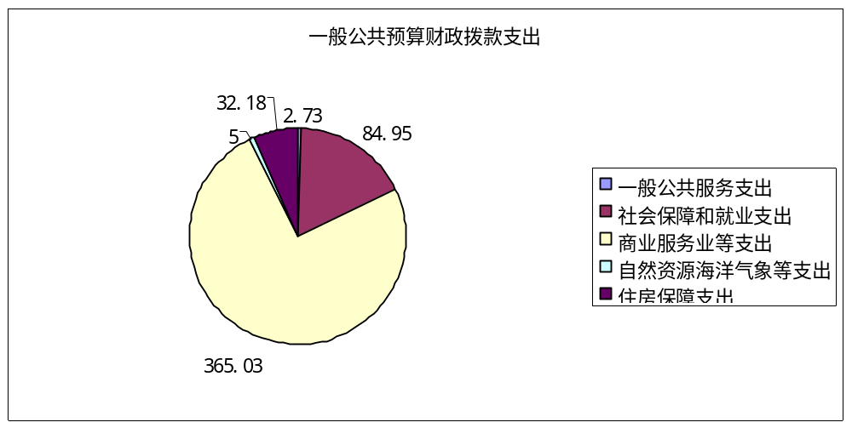

（图6：一般公共预算财政拨款支出决算结构）（饼状图）

（三）一般公共预算财政拨款支出决算具体情况

2019年一般公共预算支出决算数为489.89，完成预算100%。其中：
1.一般公共服务（类）组织事务（款）其他组织事务支出（项）:支出决算为2.73万元，完成预算100%，决算数等于预算数。
2.社会保障和就业（类）行政事业单位离退休（款）未归口管理的行政单位离退休（项）:支出决算为56.00万元，完成预算100%，决算数等于预算数。
3.社会保障和就业（类）行政事业单位离退休（款）机关事业单位基本养老保险缴费支出（项）:支出决算为28.45万元，完成预算100%，决算数等于预算数。
4.社会保障和就业（类）社会福利（款）儿童福利（项）:支出决算为0.5万元，完成预算100%，决算数等于预算数。
7.商业服务业等支出（类）商业流通事务（款）行政运行（项）：支出决算为365.03万元，完成预算100%，决算数等于预算数。
8.自然资源海洋气象等支出（类）气象事务（款）一般行政管理事务（项）：支出决算为5.00万元，完成预算100%，决算数等于预算数。
9.住房保障支出（类）住房改革支出（款）住房公积金（项）：支出决算为32.18万元，完成预算100%，决算数等于预算数。

六、一般公共预算财政拨款基本支出决算情况说明
2019年一般公共预算财政拨款基本支出489.89万元，其中：
人员经费414.41万元，主要包括：基本工资92.17、津贴补贴161.23、奖金6.71、伙食补助费、绩效工资、机关事业单位基本养老保险缴费28.45、职工基本医疗保险缴费19.69、公务员医疗补助缴费1.43、职业年金缴费、其他社会保障缴费0.53、其他工资福利支出15.76、离休费8.53、退休费39.25、抚恤金、生活补助0.78、医疗费补助1.84、奖励金、住房公积金32.18、其他对个人和家庭的补助支出5.85等。
日常公用经费70万元，主要包括：办公费7.67、印刷费、咨询费、手续费、水费0.02、电费0.81、邮电费5.30、取暖费、物业管理费、差旅费18.61、因公出国（境）费用、维修（护）费、租赁费、会议费、培训费1.27、公务接待费0.57、劳务费、委托业务费、工会经费5.08、福利费2.47、公务用车运行维护费3.50、其他交通费18.38、税金及附加费用、其他商品和服务支出6.33、办公设备购置、专用设备购置、信息网络及软件购置更新、其他资本性支出等。

七、“三公”经费财政拨款支出决算情况说明

（一）“三公”经费财政拨款支出决算总体情况说明
2019年“三公”经费财政拨款支出决算为4.07万元，完成预算88.48%，决算数小于预算数的主要原因是公务接待费较上年减少。

（二）“三公”经费财政拨款支出决算具体情况说明
2019年“三公”经费财政拨款支出决算中，因公出国（境）费支出决算0万元，占0%；公务用车购置及运行维护费支出决算3.50万元，占86%；公务接待费支出决算0.57万元，占14%。具体情况如下：
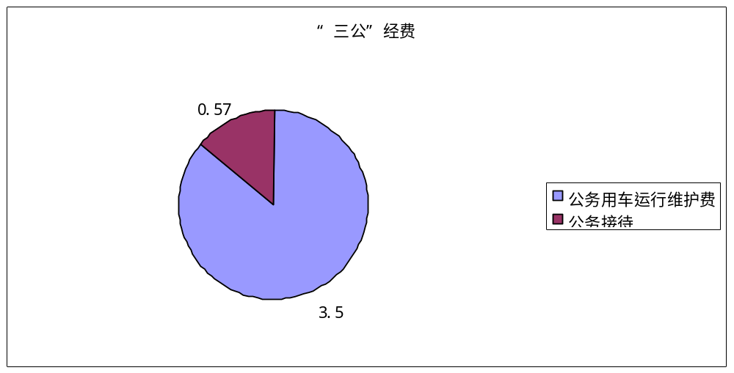

（图7：“三公”经费财政拨款支出结构）（饼状图）
1.因公出国(境）经费支出0万元，完成预算0%。全年安排因公出国（境）团组0次，出国（境）0人。因公出国（境）支出决算比2018年增加/减少0万元，增长/下降0%。
2.公务用车购置及运行维护费支出3.50万元,完成预算77.78%。公务用车购置及运行维护费支出决算与2018年基本持平。
其中：公务用车购置支出0万元。全年按规定更新购置公务用车0辆，金额0元。截至2019年12月底，单位共有公务用车1辆，其中：主要领导干部用车0辆、机要通信用车0辆、应急保障用车1辆、执法执勤用车0辆。
公务用车运行维护费支出3.50万元。主要用于所需的公务用车燃料费、维修费、过路过桥费、保险费等支出。
3.公务接待费支出0.57万元，完成预算48.72%。公务接待费支出决算比2018年减少0.1万元，下降15%。主要原因是厉行节约：
国内公务接待支出0.57万元，主要用于执行公务、开展业务活动开支的交通费、住宿费、用餐费等。国内公务接待6批次，80人次（不包括陪同人员），共计支出0.57万元，具体内容包括：接待省农业发展集团公司一行考察，接待金额0.12万元；全市供销系统工作会、党建工作暨安全工作会就餐，接待金额0.16万元；接待省社投资集团董事长一行，接待金额0.06万元；全市供销系统2019年上半年业务工作会就餐，0.15万元；接待省供销投资公司到攀考察，接待金额0.05万元；接待米易供销社工作对接，接待金额0.03万元。
外事接待支出0万元，外事接待0批次，0人，共计支出0万元。

八、政府性基金预算支出决算情况说明
2019年政府性基金预算拨款支出25.00万元。
- 国有资本经营预算支出决算情况说明
2019年国有资本经营预算拨款支出0万元。

十、其他重要事项的情况说明

（一）机关运行经费支出情况
2019年，市供销社机关运行经费支出70.00万元，比2018年减少5.22万元，下降6.94%。主要原因是厉行节约。

（二）政府采购支出情况
2019年，市供销社政府采购支出总额0万元，其中：政府采购货物支出0万元、政府采购工程支出0万元、政府采购服务支出0万元。主要用于…（具体工作）。授予中小企业合同金额0万元，占政府采购支出总额的0%，其中：授予小微企业合同金额0万元，占政府采购支出总额的0%。

（三）国有资产占有使用情况
截至2019年12月31日，市供销社共有车辆1辆，其中：主要领导干部用车0辆、机要通信用车0辆、应急保障用车1辆、其他用车0辆，单价50万元以上通用设备0台（套），单价100万元以上专用设备0台（套）。

（四）预算绩效管理情况。
根据预算绩效管理要求，本部门（单位）在年初预算编制阶段，组织对供销社综合改革发展专项资金项目（项目名称）开展了预算事前绩效评估，对1个项目编制了绩效目标，预算执行过程中，选取1个项目开展绩效监控，年终执行完毕后，对1个项目开展了绩效目标完成情况自评。
本部门按要求对2019年部门整体支出开展绩效自评，从评价情况来看，按攀财资预〔2019〕1号文件批复及预算调整增加，我单位预算514.90万元，其中：1.在职工资福利和对个人和家庭的补助合计414.41万元，我单位根据相关工资补助、政策确保了在职和离退休人员的工资及时按月足额发放及社保、医保按时缴纳；2.日常公用支出70.00万元，财会审计科根据预算额度分月按比例支出有效确保了单位各项工作的正常推进；3.部门预算项目支出30.5万元。本部门还自行组织了1个项目支出绩效评价，从评价情况来看，通过组建攀枝花市山隆经贸有限责任公司，整合全市供销系统优质农特产品生产、加工、购销业务，立足三农、面向农村，以“新网工程”、“农业综合开发”等项目建设为抓手，加强供销社基层组织建设，推进购销服务网络建设，扩大经营辐射面。
1.项目绩效目标完成情况。
本部门在2019年度部门决算中反映“供销社综合改革发展”项目绩效目标实际完成情况。（本单位部门项目绩效目标个数在5个以上的，选取5个项目进行公开，目标个数在5个以下的，全部进行公开，公开内容包括选取的全部项目完成情况综述和完成情况表）。
（1）供销社综合改革发展项目绩效目标完成情况综述。项目全年预算数25.00万元，执行数为25.00万元，完成预算的100%。通过项目实施，构建社有企业支撑的经营服务体系，以“新网工程”、“农业综合开发”等项目建设为抓手，积极争取省级供销社综改资金，推进购销服务网络建设，扩大经营辐射面，有效推动 “工业品下乡，农产品进城”。发现的主要问题：在项目实施过程中，由于出资方资金到位较迟，影响公司注册登记，项目工期比预期长。下一步改进措施：加大项目后期管理，争取早日发挥效益。
项目绩效目标完成情况表
(2019 年度)
项目名称 |  |  | 供销社综合改革发展项目
预算单位 |  |  | 攀枝花市供销合作社联合社
预算执行情况(万元) | 预算数: |  | 55万元 | 执行数: | 55万元
预算执行情况(万元) | 其中-财政拨款: |  | 25 | 其中-财政拨款: | 25
预算执行情况(万元) | 其它资金: |  | 30 | 其它资金: | 30
年度目标完成情况 | 预期目标 |  |  | 实际完成目标
年度目标完成情况 | 计划由市供销社劳动服务中心和攀枝花市社鑫企业管理咨询有限公司共同投资组建公司，召开首次股东会，确定公司章程，办理相关证照等，年内完成公司注册登记；搭建组织架构，建立健全公司运行制度，明确管理机制；完成公司人员配置，组建主要经营团队；确定公司经营场所，购置公司经营必备的硬件设备。 |  |  | 公司已组建，确定公司章程，搭建组织架构，以供销社企业为平台，整合全市供销系统优质农特产品生产、加工、购销业务，拓展供销社为农服务方式，提升供销社为农服务能力，推动我市农业产业高质量发展。
绩效指标完成情况 | 一级指标 | 二级指标 | 三级指标 | 预期指标值(包含数字及文字描述) | 实际完成指标值(包含数字及文字描述)
绩效指标完成情况 | 项目完成指标 | 数量指标 | 组建成立公司 | 1个 | 1个
绩效指标完成情况 | 项目完成指标 | 质量指标 | 项目培育建设 | 以公司为平台培育符合省上支持的综改支持的项目 | 项目已完成验收
绩效指标完成情况 | 项目完成指标 | 时效指标 | 项目完成时间节点 | 2019-2020年 | 已完成
绩效指标完成情况 | 项目完成指标 | 成本指标 | 投资控制率 | 财政投入25万元 | 已完成投入
绩效指标完成情况 | 效益指标 | 经济效益 | 年经营服务额 | 年产值100万 | 建立200亩芒果示范园，年产值预计188万元
绩效指标完成情况 | 效益指标 | 社会效益 | 农业社会化服务体系 | 进步完善提升 | 项目实施过程中，为当地居民提供务工岗位，促进农民增收
绩效指标完成情况 | 满意度指标 | 服务对象满意度 | 95≥ | 95≥ | 95≥

2.部门绩效评价结果。
本部门按要求对2019年部门整体支出绩效评价情况开展自评，《市供销社部门2019年部门整体支出绩效评价报告》见附件（附件1）。
本部门自行组织对供销社综合改革发展项目开展了绩效评价，《供销社综合改革发展项目2019年绩效评价报告》见附件（附件2）。（非涉密部门均需公开部门整体支出评价报告，部门自行组织的绩效评价情况根据部门实际公开，若未组织项目绩效评价，则只需说明部门整体支出绩效评价情况）
- 名词解释

1.财政拨款收入：指单位从同级财政部门取得的财政预算资金。
2.事业收入：指事业单位开展专业业务活动及辅助活动取得的收入。
3.经营收入：指事业单位在专业业务活动及其辅助活动之外开展非独立核算经营活动取得的收入。
4.其他收入：指单位取得的除上述收入以外的各项收入。
5.用事业基金弥补收支差额：指事业单位在当年的财政拨款收入、事业收入、经营收入、其他收入不足以安排当年支出的情况下，使用以前年度积累的事业基金（事业单位当年收支相抵后按国家规定提取、用于弥补以后年度收支差额的基金）弥补本年度收支缺口的资金。
6.年初结转和结余：指以前年度尚未完成、结转到本年按有关规定继续使用的资金。
7.结余分配：指事业单位按照事业单位会计制度的规定从非财政补助结余中分配的事业基金和职工福利基金等。
8、年末结转和结余：指单位按有关规定结转到下年或以后年度继续使用的资金。
9.一般公共服务（类）组织事务（款）其他组织事务支出（项）：指市级挂职干部（人才）补助。
10.社会保障和就业（类）行政事业单位离退休（款）未归口管理的行政单位离退休（项）：指离退休人员工资、遗嘱生活补助、医疗费、离退休福利费、公用经费。
11. 社会保障和就业（类）行政事业单位离退休（款）机关事业单位基本养老保险缴费支出（项）：指机关事业单位基本养老保险缴费。
12.社会保障和就业（类）社会福利（款）儿童福利（项）：指关心下一代工作委员会专项资金。
13.商业服务业（类）商业流通事务（款）行政运行（项）：指在职人员工资支出、日常公用支出。
14.自然资源海洋气象等（类）气象事务（款）一般行政管理事务（项）：指2018年向上争取资金工作经费。
15.住房保障（类）住房改革支出（款）住房公积金（项）：指住房公积金支出。
16.基本支出：指为保障机构正常运转、完成日常工作任务而发生的人员支出和公用支出。
17.项目支出：指在基本支出之外为完成特定行政任务和事业发展目标所发生的支出。
18.经营支出：指事业单位在专业业务活动及其辅助活动之外开展非独立核算经营活动发生的支出。
19.“三公”经费：指部门用财政拨款安排的因公出国（境）费、公务用车购置及运行费和公务接待费。其中，因公出国（境）费反映单位公务出国（境）的国际旅费、国外城市间交通费、住宿费、伙食费、培训费、公杂费等支出；公务用车购置及运行费反映单位公务用车车辆购置支出（含车辆购置税）及租用费、燃料费、维修费、过路过桥费、保险费等支出；公务接待费反映单位按规定开支的各类公务接待（含外宾接待）支出。
20.机关运行经费：为保障行政单位（含参照公务员法管理的事业单位）运行用于购买货物和服务的各项资金，包括办公及印刷费、邮电费、差旅费、会议费、福利费、日常维修费、专用材料及一般设备购置费、办公用房水电费、办公用房取暖费、办公用房物业管理费、公务用车运行维护费以及其他费用。

第四部分 附件

附件1

市供销社部门2019年
部门整体支出绩效评价报告

一、部门（单位）概况
（一）机构组成。
市供销社属于独立核算的参照公务员法管理的事业单位，执行事业单位会计制度，预算级次为一级预算单位。单位内设5个职能科（室）。
（二）机构职能。
1、宣传贯彻党中央、国务院和省委、省政府、市委、市政府关于供销合作社改革与发展的方针政策。
2、研究制定全市供销合作社发展规划；指导全市供销社的改革和发展，加快体制、机制创新，探索社会主义市场经济条件下合作经济的多种实现形式。
3、在政府授权下，承担对重要农业生产资料、废旧金属、烟花爆竹经营的组织、协调工作；参与组织、储备、调运有关救灾物资工作。
4、协调同政府有关部门和社会组织的关系，研究全市供销社工作中的重大问题；了解、反映供销社系统和农民群众的意见和要求，维护农民合作经济组织的合法权益。
5、组织全市供销社系统参与和推进农业产业化经营工作；组织发展专业合作社、消费合作社等中介服务组织；加强商品供求和市场、信息服务体系建设。
6、围绕建立和完善农业社会化服务体系，做好为农业、农村和农民服务的工作，促进农村经济发展和农民增收。
7、监督和管理社有资产，确保社有资产保值增值；行使本级社有资产出资人代表职能，并按出资额依法享有资产受益、重大决策和选择经营管理者等权利。

8、参与国际合作，开展对外经济、技术交流活动。

9、承担市政府交办的其他事项。
（三）人员概况。
本单位现有事业（参公）编制19人，截止2019年12月31日共有在编在职人员17人，86号聘用人员1人，离休人员1名，退休人员23名（2016年10月份已交社保发放统筹内工资），较上年同期相比在职变退休人员增加一人，2019年10月退休人员去世一人。
二、部门财政资金收支情况
（一）部门财政资金收入情况。
2019年市财政下达我单位预算指标514.90万元，比上年同期减少67.55万元。
2019年部门收入514.90万元，年初预算安排459.84万元，调整预算增加55.06万元，与上年对比减少67.55万元。
（二）部门财政资金支出情况。
2019年预算数459.84万元，调整预算增加55.06万元，增长11.97%，全年实际支出514.90万元，其中人员经费支出414.4万元，日常公用支出70万元，项目经费支出30.5万元。
三、部门整体预算绩效管理情况
（一）部门预算管理。
2019年，我单位在市委、市政府的领导下，立足服务三农，认真贯彻落实中共中央、国务院《关于深化供销社综合改革的决定》和省委、省政府《关于深化供销合作社综合改革的意见》及市委、市政府《关于深化供销合作社综合改革的实施意见》精神，完成构建双线运行机制体制专项试点工作，初步建立了联合社机关主导的行业指导体系和社有企业支撑的经营服务体系。2019年全系统新建基层社15个，新建农民专业合作社8个，新建社区综合服务社66个，全系统实现销售49398万元，实现利润601万元，完成年度目标。
（二）结果应用情况。
从整体情况来看，市供销社高度重视财政资金的支出绩效，在资金的预算、执行、验收、资金支付等流程层层把关，严格按照部门预算进行部门整体支出，涉及“三重一大”事项必须经过主任办公会，“三公经费”逐年下降。所有项目资金严格按照项目申报的实施方案组织实施，并责成项目实施科室加强日常监督，依据相应的资金管理办法切实做到项目资金专项专用，无截留、无挪用等现象。
四、评价结论及建议
（一）评价结论。2019年我单位严格按照预算批复开展财务工作，建立健全内部控制制度，确保财政资金、资产的安全，在全面、客观、真实的基础上编制2019年度决算，认真做好决算数据分析，确保决算报表数据准确、及时上报。
（二）存在问题。一是单位内部各科室间协调沟通不够，造成资金支付与绩效考评脱节。二是对绩效目标的编制存在指向不明确，细化量化不够、不合理、不匹配的情况
（三）改进建议。一是在今后的工作中我们将严格按照《攀枝花市级预算绩效目标管理办法》的要求，加强单位内部的协调沟通。二是进一步加强预算绩效管理，提高我单位预算管理的科学性，规范有效性。

附件2

市供销社综合改革及发展专项资金建设
项目2019年绩效评价报告

一、项目概况
（一）项目基本情况
1.按照中央、省、市深化供销社合作社综合改革文件精神，构建社有企业支撑的经营服务体系，由市供销社劳动服务中心和攀枝花市社鑫有限公司共同投资，组建攀枝花市山隆经贸有限责任公司，以公司为依托，积极争取省级供销社综合改革发展专项资金，加强供销社基层组织建设，提升为农服务能力。
2.项目立项、资金申报的依据：《中共攀枝花市委 攀枝花市人民政府关于深化供销合作社综合改革的实施意见》（攀委发〔2017〕10号）、《攀枝花市级供销综合改革及发展专项资金管理办法》。
3.资金管理办法制定情况：已制定《攀枝花市级供销综合改革及发展专项资金管理办法》。
4.资金分配的原则及考虑因素：用于市供销社社属企业攀枝花市山隆经贸有限责任公司资本金，以此为载体整合全市供销社资源，争取省、市发展资金，拓展供销社为农服务方式，提升供销社为农服务能力，推动我市农业产业高质量发展。
（二）项目绩效目标
1.项目主要内容：市供销社社鑫公司与市供销社劳动服务中心共同出资组建攀枝花市山隆经贸有限责任公司，立足三农、面向农村，以“新网工程”、“农业综合开发”等项目建设为抓手，加强供销社基层组织建设，推进购销服务网络建设，扩大经营辐射面。
2.项目应实现的具体绩效目标：以供销社社属企业为平台，整合全市供销系统优质农特产品生产、加工、购销业务，争取省级综合改革资金，支持基层组织建设，拓展供销社为农服务方式，提升供销社为农服务能力，推动我市农业产业高质量发展。
3.分析评价：申请扶持资金25万元已注入市山隆经贸有限责任公司；并以公司为平台，争取到省级项目资金，开展了盐边县三农种养殖专业合作社基地建设，进一步拓展供销社业务经营范围，提高农业发展质量。
（三）项目自评步骤及方法
项目采取自评与他评相结合方式，成立项目自评小组，结合评价内容，做到有计划，有安排，扎实开展本次自评工作。按照上级下达的项目支出绩效评价指标体系，自评小组针对申报内容、实施情况、资金兑现、财务管理、社会效益等做好自评工作。
二、项目资金申报及使用情况
（一）项目资金申报及批复情况
2019年6月由攀枝花市供销社、攀枝花市财政局共同向市政府上报《关于审定供销社综合改革及发展专项资金分配方案的请示》，经批准同意，该笔资金于2019年7月份下达，已作为资本金注入公司。
（二）资金计划、到位及使用情况
1.资金计划。市供销社社鑫公司与市供销社劳动服务中心共同出资组建攀枝花市山隆经贸有限责任公司，该资金用于市供销社社属企业攀枝花市山隆经贸有限责任公司资本金，以此为载体整合全市供销系统资源，向上争取供销社综合改革专项资金，拓展供销社为农服务方式，提升供销社为农服务能力，推动我市农业产业高质量发展。
2.资金到位。该笔资金于2019年7月份下达，现已转入公司。
3.资金使用。该资金已作为资本金注入山隆公司，以整合供销社资源，搭建发展平台。
（三）项目财务管理情况
市山隆经贸有限责任公司是市供销社社属企业，财务管理受市供销社监管，严格执行市供销社财务管理制度，财务处理及时，会计核算规范。
三、项目实施及管理情况
（一）项目组织架构及实施流程。以山隆公司为平台，争取省级资金投入，盐边县三农种养殖合作社联合社自筹部分资金，严格按照项目管理办法进行项目资金管理，确保专款专用，符合相关政策规定。根据项目建设进程，制定资金投资计划，并在项目实施过程中，定期向上级相关单位汇报资金使用情况，接受上级部门监管。
（二）项目管理情况。建立项目建设实施领导小组，由理事长邱正明担任组长，领导小组对项目建设进度、物资采购、项目验收、资金使用等方面进行指导、监督、检查，确保工程质量。
（三）项目监管情况。通过委派财务人员整体管控，建立预决算制度，给予公司充分的人事、薪酬、财务自主权，逐步构建科学规范的体制机制，激发经营活力，确保社有资产保值增值。
四、项目绩效情况
（一）项目完成情况。完成坡改土200亩，并全部种上芒果苗，新建300平方米蓄水池2口，建设完成灌溉管网200亩，完成新建清洁农用道路4000米，项目设施已全面使用，运行情况良好。
（二）项目效益情况。项目在实施过程中为当地800余居民提供了务工岗位。200亩芒果示范园预计挂果后年产值将达到188万元。项目整体效益较好，为公司及专业合作社发展打下良好基础，对促进农民增收、实现产业扶贫和促进当地农村经济发展具有十分重要的作用。
五、评价结论及建议
（一）评价结论。一是有效解决当地闲置农户务工难问题；二是有效带动当地产业发展，推动当地产业提质增效，促进农民增收，增强了与农民利益联结。
（二）存在的问题。在项目实施过程中，由于出资方资金到位较迟，影响公司注册登记，项目工期比预期长。
（三）相关建议。加大项目后期管理，争取早日发挥效益。

第五部分 附表

一、收入支出决算总表

二、收入决算表

三、支出决算表

四、财政拨款收入支出决算总表

五、财政拨款支出决算明细表

六、一般公共预算财政拨款支出决算表

七、一般公共预算财政拨款支出决算明细表

八、一般公共预算财政拨款基本支出决算表

九、一般公共预算财政拨款项目支出决算表

十、一般公共预算财政拨款“三公”经费支出决算表

十一、政府性基金预算财政拨款收入支出决算表

十二、政府性基金预算财政拨款“三公”经费支出决算表 (此表无数据)

十三、国有资本经营预算支出决算表（此表无数据）

